Национальный праздник с грузинским акцентом.
В ноябре 2020 года автономия грузин г. Ухты «Руставели» большим праздничным концертом отметит Гиоргобу - день святого Георгия Победоносца, покровителя и самого почитаемого святого Грузии. Отмечают грузины этот праздник дважды: 6 мая и 23 ноября. Реализовать идею праздника-концерта грузинской культуры поможет государственная поддержка в виде субсидии, предоставленная Министерством национальной политики Республики Коми.
В рамках его реализации 24 сентября в Управлении культуры г. Ухты прошла встреча специалистов отрасли культуры с представителями грузинского общества грузин «Руставели», на которой обсудили основные организационные этапы подготовки и проведения праздника.
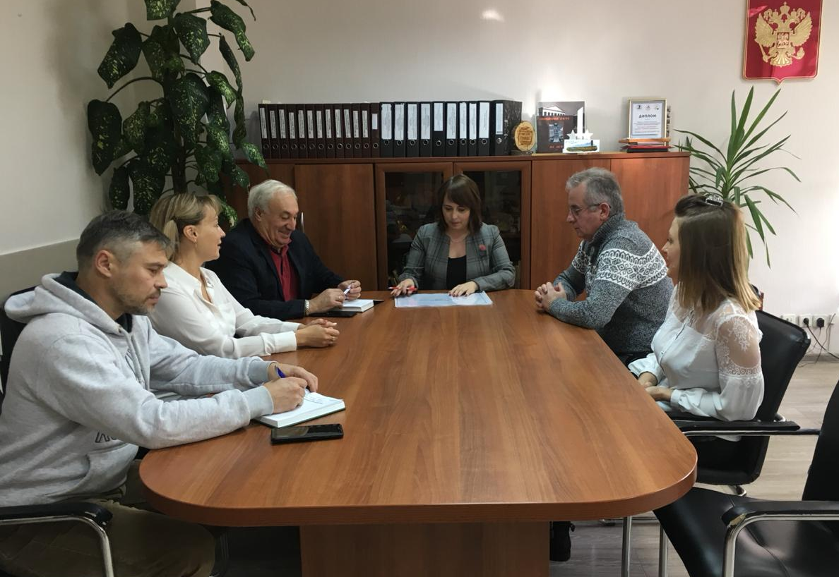

Уже разработан сценарный план, идут переговоры с артистами и творческими коллективами города. Известно, что концерт украсит самый темпераментный ансамбль города - «Юнайтед бит». Также грузинская диаспора представит выставку грузинской утвари. Гости смогут продегустировать национальные грузинские блюда, увидеть и оценить настоящие сокровища грузин.

